รายงานผลการปฏิบัติงานป้องกันปราบปราม ประจำเดือนธันวาคม
ประจำปีงบประมาณ พ.ศ. 2568
สถานีตำรวจภูธรพยุหะคีรี

งานป้องกันปราบปราม
วันที่ 2 ธ.ค.67 เวลา 08.30 น. ภายใต้การอำนวยการของ พ.ต.อ.สมบูรณ์ ทองลอย ผกก.สภ.พยุหะคีรี ควบคุมการปฏิบัติโดย พ.ต.ต.นธกฤษ บุตรอินทร์ สวป.สภ.พยุหะคีรี มอบหมายให้ จ.ส.ต.ชิณวัฒน์ ภู่สุวรรณ์ ผบ.หมู่(ป.) สภ.พยุหะคีรี ปฏิบัติหน้าที่สายตรวจตำบลท่าน้ำอ้อย - ม่วงหัก ร่วมกิจกรรมพิธีเปิดค่ายลูกเสือสำรอง ณ ค่ายลูกเสือชั่วคราววัดพระปรางค์เหลือ เวลานี้ เหตุการณ์ทั่วไปปกติ
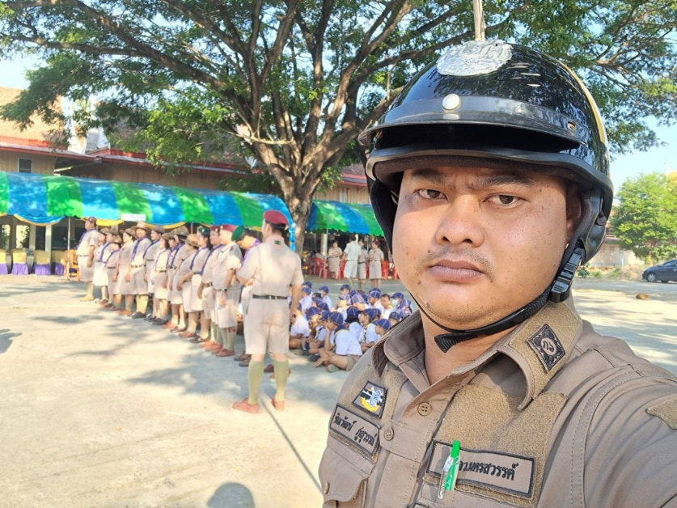

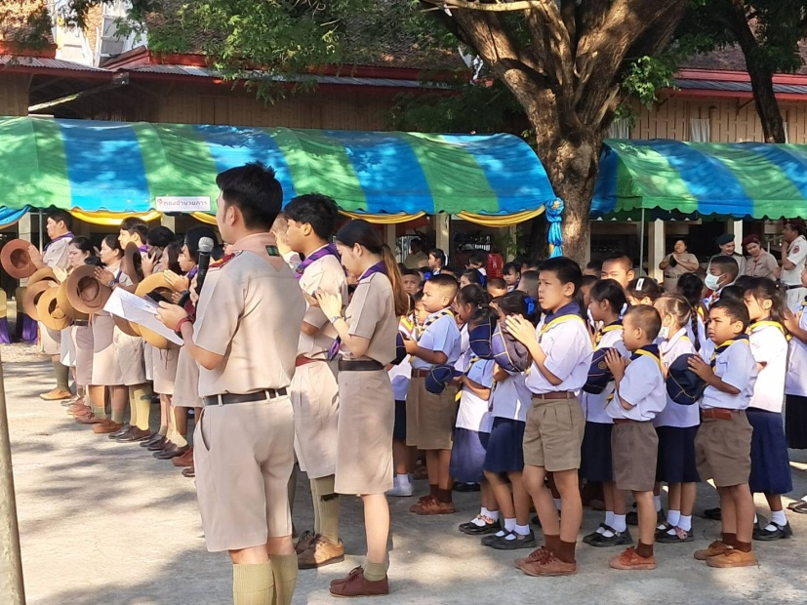

วันที่ 10 ธ.ค.67 เวลา 17.20 น. ภายใต้การอำนวยการสั่งการของ พ.ต.อ.สมบูรณ์
ทองลอย ผกก.สภ.พยุหะคีรี ควบคุมการปฏิบัติโดย พ.ต.ต นธกฤษ บุตรอินทร์ สวป.สภ.พยุหะคีรี มอบหมายให้ ด.ต.จรัญ อยู่คง ผบ.หมู่(ป.)ฯ สายตรวจ ตำบลพยุหะ /กู้ภัยพยุหะ ให้การช่วยเหลือรถเสียเกี่ยวกับระบบไฟแบตเตอรี่แก้ไขเบื้องต้นเดินทางต่อได้ เหตุการณ์ปกติ
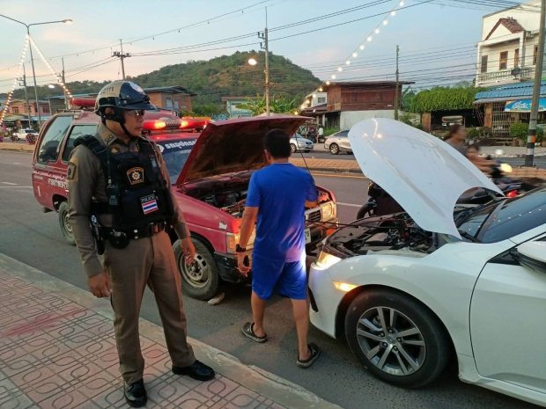

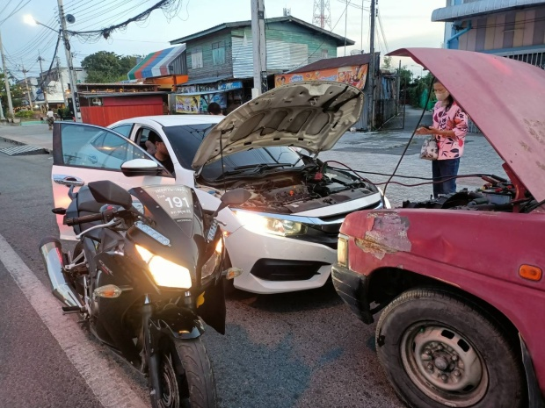

วันที่ 23 ธ.ค.67 เวลา 13.00 น. ภายใต้อำนวยการสั่งการของ พ.ต.อ.สมบูรณ์ ทองลอย​ ผกก.สภ.พยุหะคีรี ควบคุมการปฏิบัติโดย พ.ต.ต.นธกฤษ บุตรอินทร์ สวป.สภ.พยุหะคีรี มอบหมายให้ ร.ต.อ.เอนก สมบูรณ์กิตติกร รอง สว.(ป.) สภ.พยุหะคีรี พยุหะ 2-0 พร้อม
ร.ต.ต.ณธกร พุฒจรูญ รอง สว.(สส.)ฯ สายตรวจรถยนต์ 221, จ.ส.ต.ชินวัฒน์ ภู่สุวรรณ์ ผบ. หมู่ (ป.)ฯ ว.4 ร่วมกับ น.ส.ณัฐณิชา สาลี เจ้าหน้าที่สาธารณสุขจังหวัดนครสวรรค์ , เจ้าหน้าที่สาธารณสุขอำเภอพยุหะคีรี ออกตรวจสถานประกอบการที่ประสงค์ขอรับใบอนุญาตจำหน่ายหรือแปรรูปสมุนไพรควบคุม(กัญชา) นายอธิราช พรมกล่ำ บ้านเลขที่ 20/1 หมู่ 1 ตำบลท่าน้ำอ้อย อำเภอพยุหะคีรี จังหวัดนครสวรรค์ เหตุการณ์ปกติ
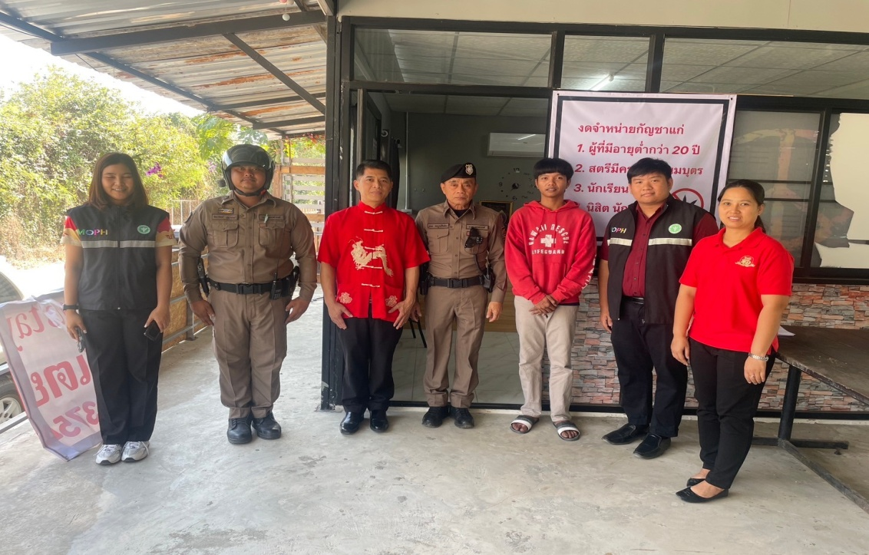

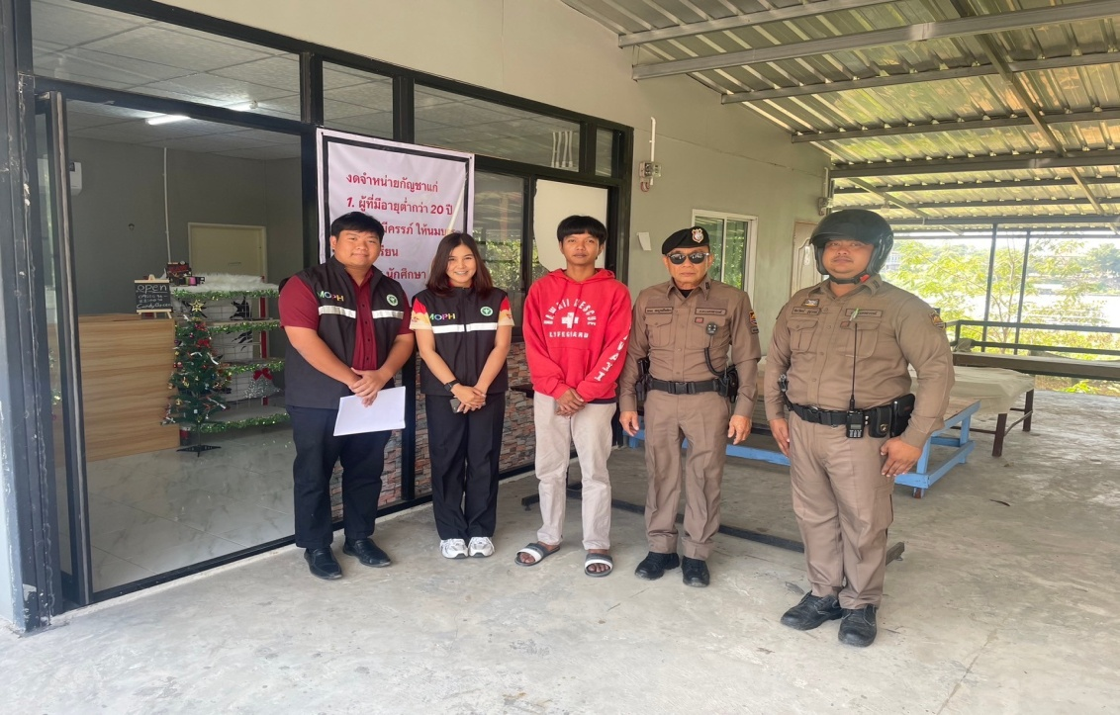

วันที่ 28 ธ.ค.67 เวลา 23.30 น. ภายใต้การอำนวยการสั่งการของ พ.ต.อ.สมบูรณ์
ทองลอย ผกก.สภ.พยุหะคีรี ควบคุมการปฏิบัติโดย พ.ต.ต นธกฤษ บุตรอินทร์ สวป.สภ.พยุหะคีรี มอบหมายให้ ร.ต.ท.พิชาติ สุขเกษม รอง สว.(ป.)ฯ (พยุหะ 2-0) พร้อมสายตรวจรถยนต์ 221 ตรวจค้นรถและบุคคล บริเวณหน้าสำนักงานเทศบาลตำบลพยุหะ ผลการตรวจค้นไม่พบการกระทำความผิดและสิ่งของผิดกฎหมายแต่อย่างใด
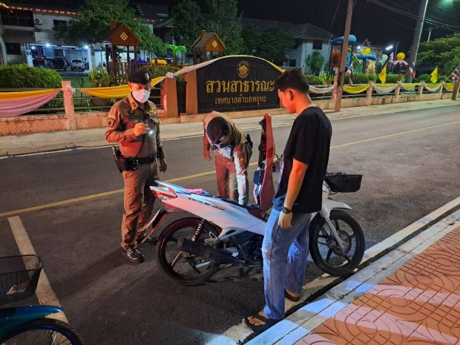

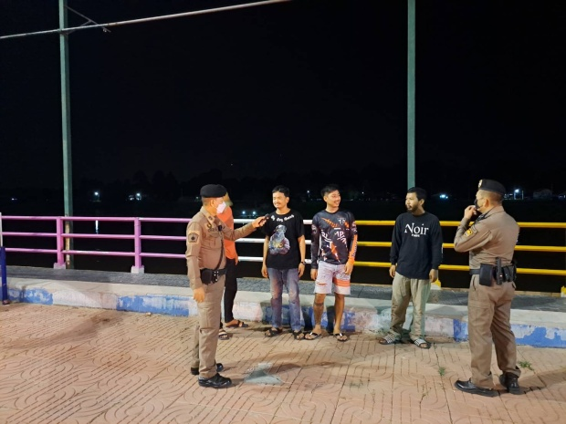

วันที่ 30 ธ.ค.67 เวลา 21.00 น. ภายใต้การอำนวยการสั่งการของ พ.ต.อ.สมบูรณ์
ทองลอย ผกก.สภ.พยุหะคีรี ควบคุมการปฏิบัติโดย พ.ต.ต นธกฤษ บุตรอินทร์ สวป.สภ.พยุหะคีรี มอบหมายให้ มอบหมายให้ ร.ต.อ.เอนก สมบูรณ์กิตติกร รอง สว.(ป.) สภ.พยุหะคีรี พยุหะ 2-0 พร้อม ร.ต.ต.ณธกร พุฒจรูญ รอง สว.สส.ฯ สายตรวจรถยนต์ จ.ส.ต. ชินวัฒน์ ภู่สุวรรณ์ ผบ.หมู่(ป.)ฯ สายตรวจตำบลท่าอ้อยม่วงหัก ตรวจสถานประกอบการคล้ายสถานบริการ ร้านคาราโอเกะในพื้นที่ ไม่พบการกระทำความผิด และสิ่งของผิดกฎหมาย ได้กำชับให้ปิดตามเวลาที่กฎหมายกำหนด
